МИНИСТЕРСТВО НАУКИ И ВЫСШЕГО ОБРАЗОВАНИЯ РОССИЙСКОЙ ФЕДЕРАЦИИ

ФЕДЕРАЛЬНОЕ ГОСУДАРСТВЕННОЕ АВТОНОМНОЕ ОБРАЗОВАТЕЛЬНОЕ

УЧРЕЖДЕНИЕ ВЫСШЕГО ОБРАЗОВАНИЯ

«СЕВАСТОПОЛЬСКИЙ ГОСУДАРСТВЕННЫЙ УНИВЕРСИТЕТ»

Институт информационных технологий

Кафедра «Информационные системы»

ОТЧЕТ

о выполнении лабораторной работы №2

по дисциплине “ТОМД”

Выполнил: ст. гр. ИС/м-24-1-о

Стишкин Д.А.

Проверил:

Бондарев В. Н.

Севастополь

2024

**ЛАБОРАТОРНАЯ РАБОТА №2**

**«Синтез периодических сигналов на основе рядов Фурье»**

**Цель работы**

Исследование представления периодических сигналов в виде тригонометрического ряда Фурье, синтез сигналов различной формы, анализ погрешностей аппроксимации.

**Вариант 10**

**Ход работы**

Длительность сигнала Ti = 1, период сигнала T = 8, ниже предствален вид сигнала

Изображение выглядит как линия, диаграмма, Параллельный, дизайн

Контент, сгенерированный ИИ, может содержать ошибки.

Рисунок 1 – Пилообразные импульсы

Код программы и результат для расчета первых 10 коэффициентов разложения в ряд Фурье.

#include <iostream>

#include <cmath>

using namespace std;

int main()

{

double K[10] = { 1,2,3,4,5,6,7,8,9,10};

double ans[10] = {0};

const double PI = 3.14159265359;

for(int i = 0; i < 10; i++)

{

ans[i] = 2/(K[i]*PI) * ( (sin(K[i]*PI/8))/((K[i]*PI)/8) - cos((K[i]*PI)/8));

cout << "b"<< i+1 << " = " << ans[i] << endl;

}

return 0;

}

Изображение выглядит как текст, снимок экрана, Шрифт, число

Контент, сгенерированный ИИ, может содержать ошибки.

Рисунок 2 – Результат расчета первых 10 коэффициентов

Создадим сценарий furie.sci для расчета коэффициентов в Scilab.

function [a0, ak, bk]=furie(K, T, Ti)

q=T/Ti;

ak = zeros(1, K);

bk = zeros(1, K);

a0 = 0;

for k = 1 : K,

bk(k) = 2/(%pi*k)*(sin(k*%pi/q)/(k*%pi/q)-cos(k*%pi/q));

end

endfunction

Также создадим сценарий signal.sci для вычисления отсчетов сигнала.

function x0=signal(Ti, t)

x0=zeros(1,length(t));

x0(find(abs(t)<=Ti/2))=2/Ti*t(find(abs(t)<=Ti/2));

endfunction

Основная программа main.sci будет содержать код:

exec('C:\Users\stisk\Desktop\Univer\5kurs\TOMD\LR2\furie.sci', -1)

exec('C:\Users\stisk\Desktop\Univer\5kurs\TOMD\LR2\signal.sci', -1)

K = 20;

Ti = 1;

T = 8;

t = [-T/2 : T/1000 : T/2];

x0=signal(Ti, t);

[a0, ak, bk] = furie(K, T, Ti);

x = zeros(1, length(t));

x = x + a0/2;

rmse_values = zeros(1, K);

for k = 1 : K,

x = x + ak(k)*cos(k*2*%pi/T*t)+ bk(k)*sin(k*2*%pi/T*t);

e = x0 - x;

rmse_values(k) = norm(e) / norm(x0);

end;

disp('ОСКО=' + string(rmse_values));

figure(1)

subplot(2,1,1)

plot(t, x,'r',t,x0,'b');

title('Исходный и синтезированные сигналы')

subplot(2,1,2)

title('Ошибка');

plot(t,e);

figure(2);

A=sqrt(ak.^2+bk.^2);

a=[a0 A];

subplot(2,1,1)

bar(a);

title('Коэффициенты Фурье (спектр)')

subplot(2,1,2)

title('Зависимость ОСКО от K ');

plot(1:K, rmse_values);

Изображение выглядит как текст, Шрифт, снимок экрана, алгебра

Контент, сгенерированный ИИ, может содержать ошибки.

Рисунок 3 – Результат работы программы

Изображение выглядит как текст, снимок экрана, дисплей, диаграмма

Контент, сгенерированный ИИ, может содержать ошибки.

Рисунок 4 – Исходный и синтезированный сигнал и ошибка e = x0-x

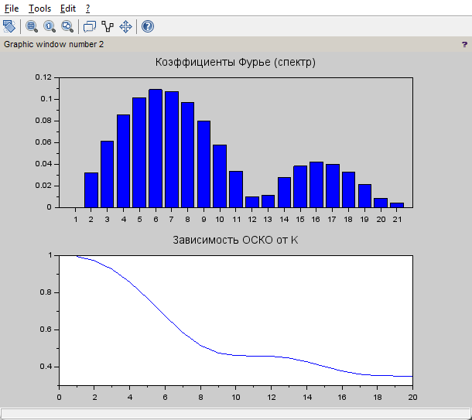

Рисунок 5 – Коэфициенты Фурье спектр и зависимость ОСКО от К

**Выводы**

В ходе выполнения лабораторной работы были исследованы представления периодических сигналов в виде тригонометрического ряда Фурье, синтез сигналов пилообразной формы, выполнен анализ погрешностей аппроксимации.